Федеральное казенное профессиональное
образовательное учреждение № 314
Федеральной службы исполнения наказаний

Утверждаю:
Директор ФКП образовательного
учреждения № 314
_________________Репин Ю.Г
_____________ 2023г

ТЕХНОЛОГИЧЕСКАЯ КАРТА ОТКРЫТОГО УРОКА УЧЕБНОЙ ПРАКТИКИ ПО ПРОФЕССИИ ПОРТНОЙ СООТВЕТСТВУЮЩАЯ ТРЕБОВАНИЯМ ФГОС СПО
МДК 01. Технология пошива швейных изделий по индивидуальным заказам
Тема учебного занятия: Обработка боковых карманов на передних половинках брюк
Тип урока: Урок по изучению трудовых приемов и операций.
Вид занятия: Практическое занятие

Мастер производственного обучения
ФКУ образовательного учреждения № 314:
Верещагина Ольга Анатольевна
Чита 2023 г.

ТЕХНОЛОГИЧЕСКАЯ КАРТА УЧЕБНОГО ЗАНЯТИЯ, СООТВЕТСТВУЮЩАЯ ТРЕБОВАНИЯМ ФГОС СПО

Преподаватель | Верещагина Ольга Анатольевна
Специальность | Портной
Учебная дисциплина/МДК | МДК 01. Технология пошива швейных изделий по индивидуальным заказам
Междисциплинарные связи | Предшествующие учебные дисциплины/МДК |  |  | Последующие учебные дисциплины/МДК
 | Основы материаловедения  Основы конструирования и моделирования одежды |  |  | Устранение дефектов с учетом свойств ткани
Формируемые компетенции | Общие компетенции |  |  | Профессиональные компетенции
 | ОК1-ОК6 |  |  | ПК1.1-ПК1.7
Требования к результатам освоения | Умения для освоения |  |  | Знания для освоения
 | сопоставлять наличие количества деталей кроя с эскизом;  визуально определять правильность выкраивания деталей кроя;  по эскизу определять правильность выкраивания формы деталей;  определять волокнистый состав ткани и распознавать текстильные пороки;  давать характеристику тканям по технологическим, механическим и гигиеническим свойствам;  заправлять, налаживать и проводить мелкий ремонт швейного оборудования;  пользоваться оборудованием для выполнения влажно-тепловых работ;  соблюдать требования безопасного труда на рабочих местах и правила пожарной безопасности в мастерских;  работать на современном оборудовании с применением средств малой механизации;  выбирать технологическую последовательность обработки швейного изделия в соответствии с изготавливаемой моделью по разделению труда или индивидуально;  применять современные методы обработки швейных изделий;  применять современные методы обработки швейных изделий;  читать технический рисунок;  выполнять операции влажно-тепловой обработки (ВТО) в соответствии с нормативными требованиями;  пользоваться инструкционно-технологическими картами;  пользоваться техническими условиями (ТУ), |  |  | названия деталей кроя;  определение долевой и уточной нити;  волокнистый состав, свойства и качество текстильных материалов;  физико-механические и гигиенические свойства тканей;  современные материалы и фурнитуру;  заправку универсального и специального швейного оборудования;  причины возникновения неполадок и их устранение;  регулировку натяжения верхней и нижней нитей;  оборудование для влажно-тепловых работ и способы ухода за ним;  правила безопасного труда при выполнении различных видов работ и пожарной безопасности;  современное (новейшее) оборудование;  технологический процесс изготовления изделий;  виды технологической обработки изделий одежды;  ВТО деталей одежды различных ассортиментных групп;  современные технологии обработки швейных изделий;  технические требования к выполнению операций ВТО;  технологические режимы ВТО деталей одежды различных ассортиментных групп;  действующие стандарты и технические условия на швейные изделия
Тема учебного занятия | Обработка боковых карманов на передних половинках брюк
Цели учебного занятия | Обучающая |  | Развивающая |  | Воспитательная
 | Научить обучающихся обрабатывать боковые карманы на передних половинках брюк в соответствии с инструкционно-технологической картой, использовать полученные знания на практике. |  | Развивать умения выделять главное, сравнивать анализировать, использовать в речи специальные понятия, термины необходимые по данной теме; развивать трудовые умения и навыки. |  | Воспитывать трудолюбие, точность при выполнении работ, эстетический вкус, аккуратность, воспитание личности квалифицированного рабочего.
Задачи: | - Дать представление по обработке карманов;  - Формирование навыков качественного выполнения трудовых приемов и навыков;  - Формирование умения самостоятельно планировать и осуществлять технологический процесс;  - Обучение обучающихся выполнять работы с применением технической документации;  - Формирование умений самостоятельно проверять качество выполнений работы;  - Закрепить технические знания обучающихся по обработке карманов.
Уровень освоения | Репродуктивный (выполнение деятельности по образцу, инструкции или под руководством)
Тип урока | Урок по изучению трудовых приемов и операций.
Вид занятия | Практическое занятие
Место проведения занятия | Учебный класс. Учебная мастерская.
Формы и методы обучения | Формы: групповая, фронтальная  Методы обучения: словесные - рассказ, беседа; наглядно-демонстрационные - демонстрация трудовых приемов, наглядных пособий; практические – самостоятельное выполнение обучающимися учебно – производственных работ.
Организация образовательного пространства урока | Ресурсы учебного занятия
 | Материально-техническое обеспечение | Учебно-методическое обеспечение |  |  |  | Электронные информационные ресурсы
 | Оборудование:  универсальные промышленные швейные машины 1022кл.,специальная машина 51 А кл., утюг.  Инструменты и приспособления:  ножницы, иглы, наперсток, сантиметровая лента, булавки, мел.  Готовый крой: боковых карманов передних половинках брюк, крой задних половинок брюк  Инструкционная карта по теме «Обработка кармана с отрезным бочком», плакат «Виды карманов», инструкция по технике безопасности и охране труда, образцы, таблица «Критерий оценок», карточки-задания. | В разработке представлены:  - Учебно-производственная работа «Обработка бокового кармана».  - Вопросы по проверке знаний обучающихся по теме. Карточки – задания.  - Критерии оценок выполненных работ.  - Инструкционная карта.  - Дефекты и способы устранения.  - Эталонны образцы выполнения боковых карманов передних половинках брюк.  Учебник «Пошив изделий по индивидуальным заказам», автор Силаева М.А.;  «Швея портной» комплект инструкционно-технологических карт по производственному обучению, автор Бровина Е.В.;  «Иллюстрированное пособие по технологии легкой одежды», автор Труханова А.Т.;  «Конструирование швейных изделий», автор Амирова Э.К.;  «Материаловедение швейного производства», автор Савостицкая Н.А.
Формы и методы контроля, оценки результата изучения темы учебного занятия | Анализ результатов своей практической работы по изучаемой теме (рефлексия своей деятельности);
Задание для внеурочной самостоятельной работы | Нарисовать коллекцию из 5-ти поясных изделий. На всех поясных изделиях боковые карманы различной формы.
Содержание и технология проведения урока

Этапы урока | Время | Деятельность преподавателя | Деятельность обучающихся,
Организационный момент | 5 мин | Приветствие обучающихся, осмотр внешнего вида, отметить отсутствующих, проверка готовности группы к работе.  Мастер п/о: Здравствуйте, садитесь. Проверим присутствие обучающихся и подготовку к практическому занятию. | Подготовка к уроку. Приветствие мастера п/о.
Целевая установка. | 5 мин | Мастер п/о: Прежде чем приступить к изучению новой темы урока, необходимо повторить ранее изученный материал, который поможет нам вместе сформулировать тему сегодняшнего урока. | Внимательно слушают, участвуют в беседе.
Актуализация опорных знаний | 20 мин | Мастер п/о:  «История развития карманов»  Историю кармана нельзя назвать древней - он появился лишь в последней трети XVII века.  Первым предметом гардероба, обладающим карманами, стал камзол Людовика XIV, до этого момента монеты и необходимые мелочи носили в подвесных карманах - мешочках. Они не вшивались в одежду, а носились в основном попарно на тонком пояске у женщин под юбкой, а у мужчин поверх штанов. Для доступа к карманам в швах верхней одежды оставлялись специальные разрезы. При бургундском дворе такие мешочки являлись частью придворного туалета и назывались "омоньерами".  В XV-XVI веках карманы были самостоятельным аксессуаром женского костюма. Их обычно шили из белого льна, как и все остальное белье. Но в отличие от нижних юбок и рубашек, они гораздо чаще украшались вышивкой разноцветным шелком или декоративной стежкой. Иногда для карманов использовали не только лен или хлопок, но и более дорогие ткани - бархат, атлас. Правда, карманы редко шились из них целиком - как и в случае с вышивкой, шелковыми тканями украшалась обычно только внешняя сторона.  В начале XIX века карманы повсеместно начали вшивать в одежду. Навесные карманы сохранились в обиходе как деталь детского или рабочего платья. Также навесными карманами продолжили пользоваться дамы почтенного возраста, предпочитающие не менять свои привычки.  А сейчас проведем небольшую разминку и повторим терминалогию пошива швейных изделий:  1. Какой из этих швов относится к группе соединительных швов.  а) накладной;  б)окантовочный;  в) шов в подгибку.  2. Предохранение срезов деталей брюк от осыпания.  3. Соединение 2-х деталей примерно одинаковых по величине стежками временного назначения.  4. Прикрепить фурнитуру стежками постоянного назначения.  а) пришить;  б) подшить;  в) зашить.  5.Бывают соединительные, краевые и отделочные…  6.Пояс у брюк …?  7. Применяется для снятия мерок с фигуры человека…  8. Стежки применяющие для переноса меловых линий с одной детали на другую…  9. Соединить накладной карман с полочкой.  а) стачать; б) притачать; в) настрочить.  10. Применяется для предохранения пальцев от проколов иглы…  Мастер п/о: Для продолжения повторения пройденного материала предлагаю разделится на 3 группы и выполнить задания по карточкам  Такая работа называется «Игра БЛИЦ ТУРНИР»  ♦ Блиц означает быстрый, вы должны ответить на поставленные вопросы, и победит та команда, которая быстрее и больше на них ответит. Победителя определяете Вы сами, поменявшись карточками и проверив правильность ответов других команд.  Сейчас я предлагаю представителю от каждой команды взять карточки-задания разложенные на столе (Приложение 1) | Внимательно слушают, участвуют в беседе, отвечают на вопросы мастера п/о.  1.Ответ: накладной.  2.Ответ: обметывание.  3.Ответ: сметывание.  4.Ответ: пришить.  5.Ответ: машинные швы.  6.Ответ: притачивается.  5.Ответ: метр.  8.Ответ: копировальные.  9.Ответ: настрочить.  10.Ответ: наперсток.  Обучающиеся самостоятельно делятся на 3 группы, берут карточки отвечают на вопросы заданий. Проверяют правильность ответов других команд.
Постановка темы и целей урока | 15 мин | Применение метода «мотивации» для формулировки темы и цели практического занятия  Мастер п/о:  Вы правильно ответили на вопросы, теперь мы с вами сформулируем тему и цель сегодняшнего урока.  Для определения темы урока предлагаю работать в тех же 3 группах и выполнить карточки - задания.  Первая группа: Задание 1. Выберите правильный ответ и запомните его. Что происходит с деталями после раскроя:  1. Отделка.  2. Обработка.  3. Отбеливание.  Итак, ключевым словом является слово обработка. Запомните его.  Вторая группа: Задание 2. Разгадайте ребус.  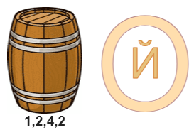  Это слово боковой. Запомните слово.  Третья группа: Задание 2. Кроссворд.  При правильном заполнении кроссворда в выделенных клетках вы прочитаете закодированное слово.  1. Как называются основные размеры фигуры человека, полученные путем её измерения.  2. Какая мерка записывается полностью?  3. Как называется повторяющийся ряд стежков на ткани?  4. Как называется узкая полоска по долевому краю ткани, отличающаяся выработкой.  5. Что значит соединить две детали и более строчкой временного назначения.  6. Что значит проложить строчку при наложении одной детали на другую для их дальнейшего соединения.  Ответ: 2  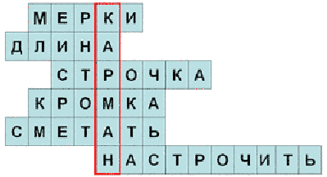  Итак, ключевым словом является слово карман. Запомните его.  Мастер п/о: Назовите получившиеся слова и попробуйте сформулировать тему урока.  Мастер п/о сообщает тему урока: «Обработка боковых карманов на передних половинках брюк»  Мастер п/о: Теперь нам с вами предстоит сформулировать цель практического занятия.  Сегодня у нас урок практики. На основе сформулированной темы, предлагаю определить цель нашего урока.  Цель нашего урока – сформировать прочные знания по технологии обработки боковых карманов на передних половинках брюк, технологически правильно выполнять трудовые приемы обработки боковых карманов на передних половинках брюк.  В конце урока мы должны проверить была ли достигнута нами эта цель. | Участвуют в формулировке целей практического занятия. Слушают, анализируют.  Обучающиеся самостоятельно работают в группах, отвечают на вопросы заданий.  Ответ: обработка.  Обучающиеся самостоятельно работают в группах, отвечают на вопросы заданий.  Ответ: боковой  Обучающиеся самостоятельно работают в группах, отвечают на вопросы заданий.  Ответ: карман.  Группы сообщают полученные ответы.  Беседуют с преподавателем.  Обмениваются мнениями. Выдвигают предложения о теме занятия. Совместно с преподавателем формулируют тему урока: «Обработка боковых карманов на передних половинках брюк». Записывают тему занятия в тетрадях.  Совместно с преподавателем формулируют цель занятия. Записывают цель занятия в тетрадях.
Изучение нового материала. Вводный инструктаж. | 25мин | Мастер п/о: - Рассмотрим обработку кармана с отрезным бочком на передних половинках брюк.  Для обработки кармана нужны следующие детали кроя: (показываю) Передняя половинка брюк  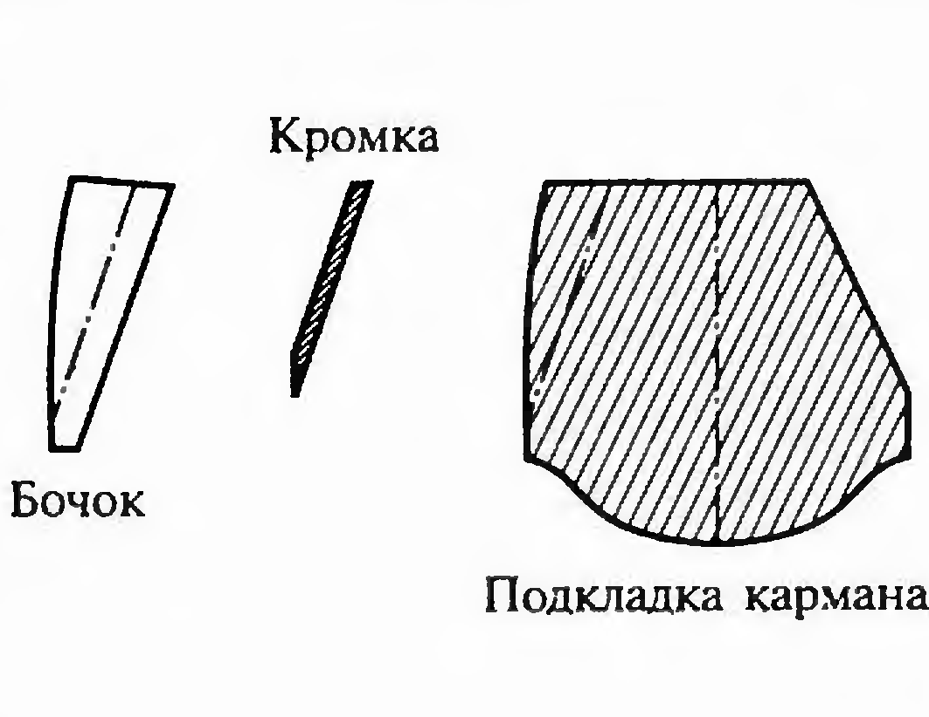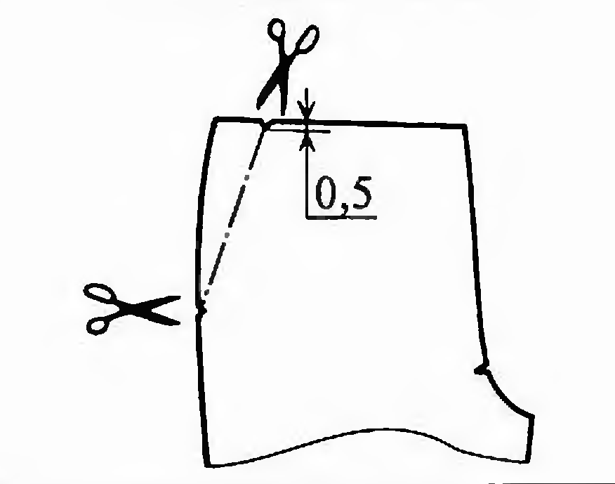  При обработке кармана с отрезным бочком существуют свои особенности: обтачка входа в карман цельнокроеная с передней половинкой брюк.  Вход в карман размечают двумя надсечками глубиной 0,5 см.  Перед обработкой кармана в брюках обмётывают срезы передний срез брюк, затем прокладывают клеевую кромку располагая её встык к линии входа в карман со стороны припуска передней половинки брюк; кромку прокладывают с натяжением. На переднюю половинку брюк с изнаночной стороны накладывают подкладку кармана. Припуск передней половинки на участке кармана перегибают по линии намелки кармана в сторону изнанки и замётывают прямыми смёточными стежками длинной 7-10мм .  Край кармана приутюживают до полного прилегания через проутюжильник, соблюдая режим нагрева утюга.  На расстоянии 5-7мм от сгиба прокладывают отделочную строчку, одну или несколько в зависимости от модели. Нитки -шёлк . Частота стежков -3-4 в 10мм.Удалить стежки замётывания припуска передней половинки на участке кармана.  Настрочить срезы припуска передней половинки на подкладку кармана. Срезы боковой части передней половинки настрачивают по внутреннему краю на расстоянии 1-2мм от обработанного среза. Нитки х/б ,частота стежков 3-4 в 10мм.  Настрочить бочок-подзор на подкладку кармана. Бочок-подзор накладывают на подкладку кармана, уравнивают срезы, скалывают булавками и настрачивают внутренние срезы на расстоянии 2-3мм от обмётанного края. Булавки удаляют.  Стачать подкладку кармана. Подкладку кармана стачивают стачным швом. Ширина шва -10мм, нитки х/б, частота стежков 3-4мм.  Обработать срезы подкладки. Срезы подкладки обмётывают на краеобмёточной машине или окантовочным швом с закрытым срезом.  Закрепить концы кармана. Передние половинки брюк накладывают сгибом кармана на бочок-подзор, уравнивают верхние и боковые срезы передней половинки брюк и подкладки кармана, не допуская перекоса, край кармана слегка натягивают, скалывая булавками. В концах кармана ставят закрепки.  Влажно-тепловая обработка готового кармана. Готовый карман приутюживают с изнаночной стороны, затем с лицевой стороны через увлажнённый проутюжильник.  Мастер п/о: С целью предупреждения ошибок, в процессе работы, необходимо обратить внимание на допускаемые типичные ошибки:  - Растянут край кармана (сутюжить край, проложить кромку с натяжением);  - Неровная строчка (распороть, проложить строчку при помощи линейки);  - Перекос подкладки кармана (распороть строчку, при стачивании совмещать точно срезы);  - Неприлегание входа в карман к подзору (распороть и закрепить в соответствии с техническими условиями). | Восприятие и осмысление нового материала.  Фиксирование основных положений в тетради. Визуальное изучение эталонов обработки горловины. Обмениваются мнениями.  Слушают и запоминают. Беседуют с преподавателем. Участие в общей дискуссии.  Групповая работа: изучение инструкционно-технологического алгоритма.  Индивидуальная. Делают записи в тетради.  Слушают и запоминают, ведут записи в конспектах.  Слушают и запоминают, ведут записи в конспектах. Беседуют с преподавателем.
Текущий инструктаж. Самостоятельная работа обучающихся | 260 мин | Мастер п/о: Мы с вами разобрали инструкционно-технологическую последовательность Обработки боковых карманов на передних половинках брюк. Вам предстоит выполнить эту работу самостоятельно, аккуратно с творческим задором. Эта работа ответственная и трудная. Но может быть она поможет некоторым почувствовать свою значимость, а если этого не случиться, то пусть у вас появится желание почувствовать это. Именно это желание заставило Г. Шанель быть настоящим творцом своего дела. Пусть это желание появится у вас и, возможно, именно оно повлияет на становление вас как «портных».  А еще сегодня на уроке, вы будете оценивать сами себя. У всех на столах лежит таблица «Самоконтроля» по которым вы будите оценивать правильность выполнения задания и способы установления дефектов в работе. (Приложение № 2)  Карточки рефлексии, помогут разобраться и понять значение новой информации для вас, понравился ли урок, на сколько интересными были задания, поставить себе оценку за урок, оценить работу мастера п/о. (Приложение № 5)  Перед тем как приступить к Обработке боковых карманов на передних половинках брюк повторим правила ТБ: Продолжаем работать в 3 группах, которые мы с вами определили в начале урока:  Первая группа рассказывает информацию по соблюдению ТБ при работе с иглами и булавками, ножницами:  Вторая группа рассказывает информацию по соблюдению ТБ .при работе на швейной машине:  Третья группа рассказывает информацию по соблюдению ТБ при работе с утюгом:  Мастер п/о: Начинаем «Обработку боковых карманов на передних половинках брюк», в процессе работы пользуйтесь инструкционно-технологической картой. . (Приложение № 3)  Мастер п/о совершает обходы с целью проверки работы обучающихся:  - все ли обучающиеся своевременно приступили к работе;  - правильности организации рабочих мест;  - правильности выполнения трудовых приемов;  - соблюдения технических условий;  - соблюдения правил безопасности труда;  - качества выполняемой работы на определенном этапе (межоперационные контроль);  - выполнения самоконтроля обучающимися;  - проверки и оценки выполненных заданий.  Мастер заполняет таблицу учета знаний и умений  (Приложение №6) | Задают на вопросы. Беседуют с преподавателем.  Отвечают на вопросы. Беседуют с преподавателем.  Ответы1: В начале и в конце урока подсчитать количество игл и булавок; хранить иголки и булавки в специальной коробке, подушечке; запрещается брать иглу в рот, вкалывать ее в одежду; не пользоваться для шитья ржавой иголкой; выкройки и ткани прикреплять острыми концами булавок в направлении от себя.  Хранить ножницы в определённом месте; класть ножницы сомкнутыми остриями от себя; передавать ножницы кольцами вперед; не класть ножницы около вращающихся частей машины.  Ответы2: Надеть фартук; не наклонятся близко к движущимся частям машины; не держать пальцы рук около лапки во избежание прокола иглой; перед стачиванием убедиться в отсутствии булавок или иголок на линии шва изделия; выпрямить спину и сесть прямо на всю поверхность стула; изделие должно располагаться от глаз на 30-40 см; убрать предметы, не требующиеся при выполнении задания; заправку ниток и смену иглы, производить при выключенной машине.  Ответы3: Не оставлять включённый утюг без присмотра; включать и выключать утюг сухими руками; ставить утюг на подставку; следить за нормальной работой утюга, обо всех неисправностях сообщать мастеру; следить за тем, чтобы подошва утюга не касалась шнура; отключать утюг только за вилку.  Выполнение самостоятельной работы по инструкционно-технологическим картам.
Физкультминутка |  | Организация выставки работ обучающихся. Анализ работ, разбор типичных ошибок и установление их причин. | Приносят и раскладывают работы. Учувствуют в дискуссии. Определяют лучшую работу. Анализируют и проводят работу над ошибками.
Закрепление знаний. Заключительный инструктаж. | 10 мин | Мастер п/о: Сейчас мы закрепим тему нашего урока «Обработку боковых карманов на передних половинках брюк», в форме игры «НАЙДИ ПАРУ». Продолжаем работу в 3 группах. (Приложение № 4)  ♦ Каждая команда получает по 8 карточек-заданий. Одна половина из них включает вопрос, а другая - ответ.  Необходимо за 3 минуты найти ответы на вопросы карточек-заданий. Затем поменяйтесь карточками и проверьте правильность ответов других команд. Победит команда которая правильно и за наименьшее время справилась с заданием.  Проверка карточки-задания вместе с обучающимися. | Выполнение карточки-задания. Совместная работа в группах. Анализ выполненной работы и выставление оценки.
Инструктирование о домашнем задании | 5 мин | Мастер п/о: Нарисовать коллекцию из 5-ти поясных изделий. На всех поясных изделиях боковые карманы различной формы | Запись домашнего задания в тетрадь.
Рефлексия | 13 мин | Мастер п/о:  1.Сообщает о достижении поставленных целей. Задает вопросы обучающимся:  Достигнута цель которую мы поставили на уроке?  Если были трудности в работе то какие?  2.Выслушивает мнение обучающихся работе в его группах.  3.Оценивает работу обучающихся и сообщает оценки за урок.  4. Проводит рефлексию занятия.  А сейчас мне хотелось бы узнать, что из сегодняшнего урока вам понравилось. Для этого Вам необходимо проанализировать всю новую информацию по теме урока и сделать выводы и заполнить таблицу «Самоконтроля» - рефлексии. | Отвечают на вопросы мастера п/о, задают вопросы мастеру п/о, обсуждают достижения поставленной цели урока, учувствуют в дискуссии.  Заполняют листы самооценки (таблица рефлексии), и выставление оценок за урок
Завершение урока  Уборка рабочих мест | 2 мин | Мастер п/о: Наш урок закончен. Всем спасибо. До свидание. | Уборка рабочих мест и мастерской.

Приложение № 1
«Игра БЛИЦ ТУРНИР»
Карточки – задания
на тему «Классификация карманов»
Карточка №1 | Вопросы:  - Какие бывают виды карманов?  - Как называется самый простой вид кармана и как он выкраивается? | Ответ:  1.  2.
Карточка №2 | Вопросы:  - Какой бывает форма карманов?  - Самый распространённый тип кармана? | Ответ:  1.  2.
Карточка №3 | Вопросы:  - Какой сложный вид карманов вы знаете?  - Какие детали кроя необходимы для пошива брюк? | Ответ:  1.  2.
Эталоны ответов
Карточка №1 | Ответ:  - Накладные и прорезные, с клапаном; 2. Накладной. Он выкраивается как отдельная деталь и пришивается сверху на брюки, без дополнительных разрезов и отверстий.
Карточка №2 | Ответ:  - Может быть самой различной - но при моделировании необычных вариантов не стоит забывать об удобстве, чтобы карман был не только красив, но и служил практически; 2. Карман в шве. Просто делается и обладает дополнительным преимуществом, по сравнению с накладным карманом - его не так заметно на одежде. То есть это как бы "потайной" карман.
Карточка №3 | Ответ:  - Прорезные карманы; 2. Из основной ткани выкраивают: переднюю половину брюк — две детали, заднюю половину брюк — две детали, гульфик — одна деталь, откосок — одна деталь, пояс (из двух частей) — одна деталь, подзор бокового кармана — две детали, обтачку бокового кармана — две детали, клапан заднего кармана — одна деталь, обтачку заднего кармана — одна деталь, хлястик — две детали, шлевку — пять— семь деталей.

Приложение № 2
«Самоконтроль»
Дефекты и способы устранения

Дефекты | Способы устранения
Растянут край кармана | Сутюжить край, проложить кромку с натяжением
Неровная строчка | Распороть, проложить строчку при помощи линейки
Перекос подкладки кармана | Распороть строчку, при стачивании совмещать точно срезы
Неприлегание входа в карман к подзору | Распороть и закрепить в соответствии с техническими условиями

Приложение № 3
Инструкционная карта.
«Обработка боковых карманов на передних половинках брюк»
Инструкционная карта
Порядок выполнения упражнений | Эскиз | Инструкционные указания | Охрана труда
1. Обметать срезы передней половинки брюк |  | обметывают ровно по срезам | Соблюдать правила работы на специальных машинах.
2. Проложить клеевую кромку по входу в карман | 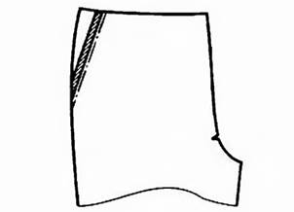 | Кромку прокладываем с натяжением | Соблюдать правила работы с утюгом
3.Наметать подкладку кармана по линии входа в карман | 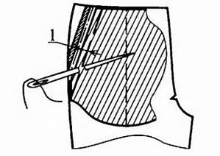 | Подкладку кармана наметать прямыми стежками на расстоянии 1см от линии | Работу выполнять с напёрстком
4.Проложить отделочную строчку по входу в карман  5. Настрочить внутренний срез обтачки кармана | 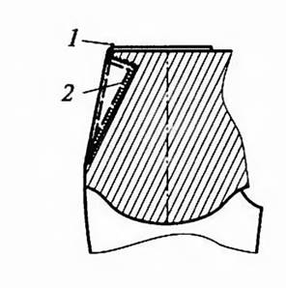 | Припуск передней половинки (цельнокроеная обтачка) перегибают в сторону подкладки кармана, замётывают и закрепляют отделочной строчкой по модели, в начале и в конце ставят закрепки.  Обмётанный срез цельнокроеной обтачки настрачивают на подкладку кармана на расстоянии 0.3-0.4см. от краев. | Соблюдать правила работы на универсальных машинах.
6.Настрочить подзор на подкладку кармана | 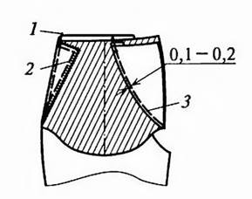 | Подзор настрочить на подкладку уравнивая боковые и верхние срезы шириной шва 0.1-0.2см | Соблюдать правила работы на универсальных машинах.
7.Стачать части подкладки кармана |  | Уравнять верхние, боковые и нижние срезы подкладки и стачать швом шириной 1.0-1.5см | Соблюдать правила работы на универсальных машинах.
8.Обметать срезы подкладки кармана | 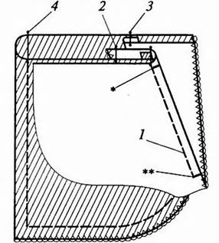 | Срезы обметать или окантовать | Соблюдать правила работы на специальных машинах
9.Выполнить закрепки в начале и в конце кармана |  | В начале и в конце кармана выполняют закрепки узкими зигзагообразными строчками или двойной обратной строчкой | Соблюдать правила работы на специальных машинах
10.Влажно-тепловая обработка кармана |  | Проутюжить карман через проутюжильник | Соблюдать правила техники безопасности при работе с утюгом

Приложение № 4

«Игра «НАЙДИ ПАРУ».

Карточка №1 | Вопрос: 1. Какие детали кроя используются при обработке кармана с отрезным бочком? | Ответ: Передняя половинка брюк  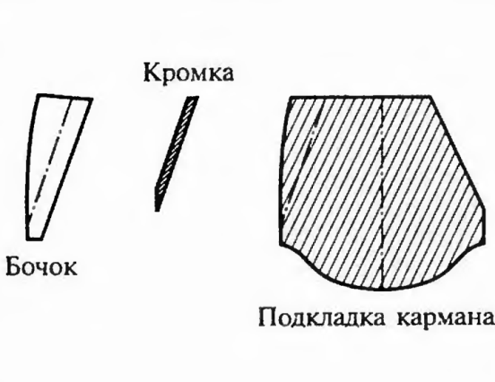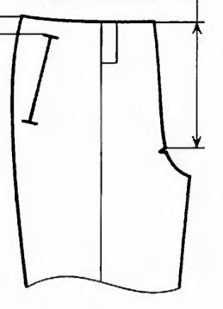
Карточка №2 | Вопрос: 2. Какие способы обработки среза подкладки кармана существуют? | Ответ: Срезы подкладки кармана можно обработать следующим образом:  -окантовать - обработать двойным бельевым швом  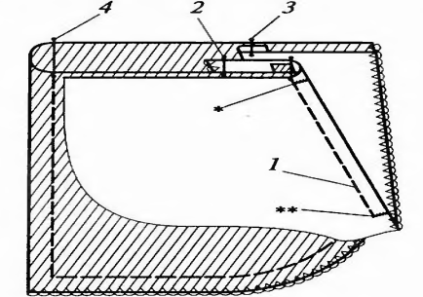  - обметать
Карточка №3 | Вопрос: Наименование срезов деталей брюк. | Ответ:  Срезы брюк.  Передняя половинка Задняя половинка
Карточка №4 | Вопрос: Как стачивают боковые срезы брюк? | 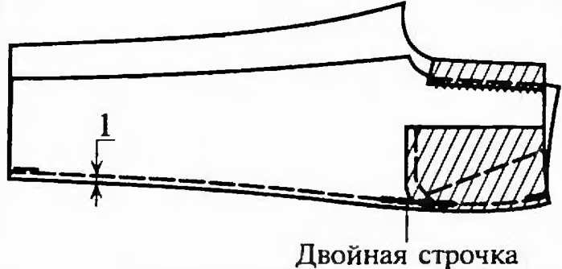

Приложение № 5
Рефлексия
Я узнал новую информацию | да |  | нет
Мне понравился урок | да |  | нет
Задание было интересным | да |  | нет
Я бы хотел, чтобы такие уроки проходили чаще | да |  | нет
Я ставлю себе оценку | 5 | 4 | 3 | 2
Оценка мастера п/о | 5 | 4 | 3 | 2

Приложение № 6
Лист учета знаний и умений
№ п/п | ФИ обучающихся | Обработка края кармана | Ровность строчек | Отсутствие перекоса подкладки кармана | Неприлегание входа в карман к подзору | Закрепление конца кармана | Соблюдение правил ТБ | Выполнение Карточки – задания | Итог работы

